**接口交互说明**

# 接口功能

1. 智方试剂管理平台的订货单信息同步到巴瑞平台。

1. 巴瑞平台的供货单信息同步到智方试剂管理平台。

# 交互方式

巴瑞平台提供WebService接口服务。

# 业务数据格式

标准Json格式。

# 接口说明

1. **智方试剂管理平台的订货单信息同步到巴瑞平台。**
   1. 智方试剂管理平台调用巴瑞平台订货单服务，把订货单信息同步到巴瑞平台。
2. **巴瑞平台的供货单信息同步到智方试剂管理平台。**
   1. 智方试剂管理平台调用巴瑞平台供货单服务，把供货单信息同步到智方试剂管理平台。

# 接口实际应用

**说明：供货单等同于发货单**

1. 智方试剂管理平台调用巴瑞U8商务平台订货单接口服务，上传订单到巴瑞商务平台，商务平台处理订单后返回成功或失败标志信息。
2. 实验室收到纸质供货单后，在智方试剂管理平台中扫描或输入供货单号，调用巴瑞WMS系统供货单接口服务，获取巴瑞供货单信息。
3. 流程图：

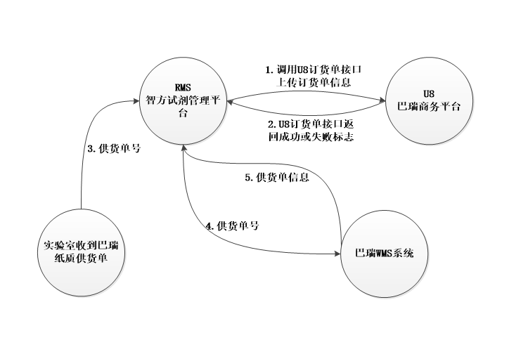

# 订货单接口调整计划

1. 商务平台增加根据供货单号获取订货单号的接口服务。
2. 商务平台修改原订货单接口服务，在返回信息中增加U8订货单明细信息
3. 流程图

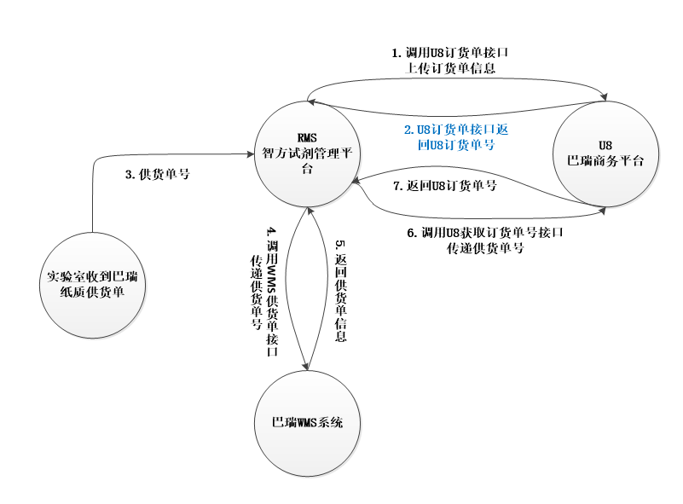

接口修改计划，定于2017-09-20完成。